**Taller N 5 Lenguaje verbal.**

**Vocales aprendidas.**

|  |
| --- |
| **NOMBRE:** |
| **FECHA:** |

* Une con una línea los elementos según su vocal inicial.

A a

|  |  |  |  |  |  |
| --- | --- | --- | --- | --- | --- |
|  |  |  |  |  |  |

E e

* Pinta según el color que corresponda.

A: ROJO. E: AMARILLO.

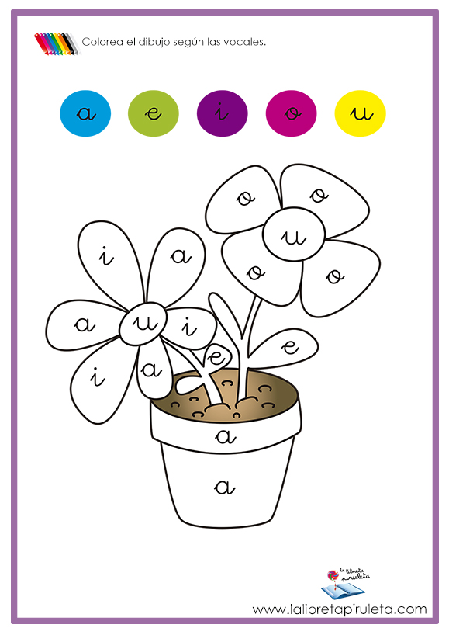

E

E

A

E

A

A

E

A

A

E

E

E

E

* Encuentra las vocales a y e según instrucciones.

Vocal a: azul

Vocal e: anaranjado.

**Dictado de vocales.**

* Dibuja un elemento con las siguientes vocales.

|  |
| --- |
| Aa |
|  |

|  |
| --- |
| Ee |
|  |